Муниципальное общеобразовательное учреждение
Гимназия №96

ПЕРВЫЕ УРОКИ ГЕОМЕТРИИ

Работу выполнили
Попова О. В.,
учитель математики высшей категории
Рекк Е.В.,
учитель математики и информатики I категории

Класс: 7 «А» Дата: ноябрь 2010 года

Предмет: геометрия

Тип урока: объяснение нового материала

Тема урока: «Первые уроки геометрии. Углы»

Форма урока: комбинированный урок

Цели урока:
Развивающая
- развитие логического мышления
- развитие умений выделить и изучить новое
- развитие графических навыков
- умение решать и оформлять геометрические задачи по изученной теме
- развитие культуры речи
- развитие навыков работы учащихся с математическими терминами
- развитие памяти

Воспитательная
- воспитать личные качества: аккуратность, точность в работе, требовательность к себе
- воспитать внимание, память, сосредоточенность
- привить чувство ответственности за выполняемое задание
- формирование умения критически оценивать свою работу

Обучающая
- закрепить изученные свойства, понятия углов
- знать все предложенные виды углов
- уметь находить и обозначать углы
- уметь находить внутреннюю и внешнюю области угла
- знать понятие развернутого угла
- уметь по рисунку определить, как луч делит угол на два угла
- уметь измерять и сравнивать углы
- при проведении опроса уметь сформулировать все определения и свойства лучей
- при проведении самостоятельной работы (теста) на решение задач по готовым чертежам учащиеся отрабатывают навык решения задач на луч и угол

Задачи:
- заинтересовать предметом - геометрия
- создать атмосферу сплоченности коллектива
- внести в предметы математика и информатика элементы занимательности

Ожидаемые результаты:
- интерес к предмету
- применение информатики в геометрии
- улучшение качества обучаемости учащихся

Раздаточный материал:
- мини-конспект урока;
- задачи с готовыми чертежами.

Подготовительный этап урока: на прошлом уроке геометрии учащиеся познакомились с понятием луча, его обозначением и видами. На следующий урок предлагалось выучить материал и принести с собой циркуль.

План урока:
- Вступление (организационная часть урока) 2 мин
- Опрос 8 мин
- Объяснение нового материала 8 мин
- Закрепление нового материала 8 мин
- Решение задач с готовыми чертежами 10 мин
- Подведение итогов( Выставление оценок ) 3 мин
- Домашнее задание 1 мин

Ход урока:
  - Орг. Моменты: - Приветствие
- Вступительные слова

Изучите азы науки, прежде чем взойти на ее вершины. Никогда не беритесь за последующее, не усвоив предыдущее.
И.П.Павлов.
-Тема урока

  - Опрос
(Учитель устно задает вопросы)
    - Что такое луч?
    - Что является началом и концом луча?
    - Как обозначается луч?
Ответы: 1. Луч-это часть прямой, ограниченной точкой. 2. Луч имеет начало(точка), но не имеет конца. 3. Луч обозначается либо одной маленькой латинской буквой, либо двумя заглавными латинскими буквами; например h или OX.

Объяснение нового материала – просмотр презентации.
Просматриваем презентацию по углам на уроке. Обсуждаем, задаем вопросы совместно с детьми.

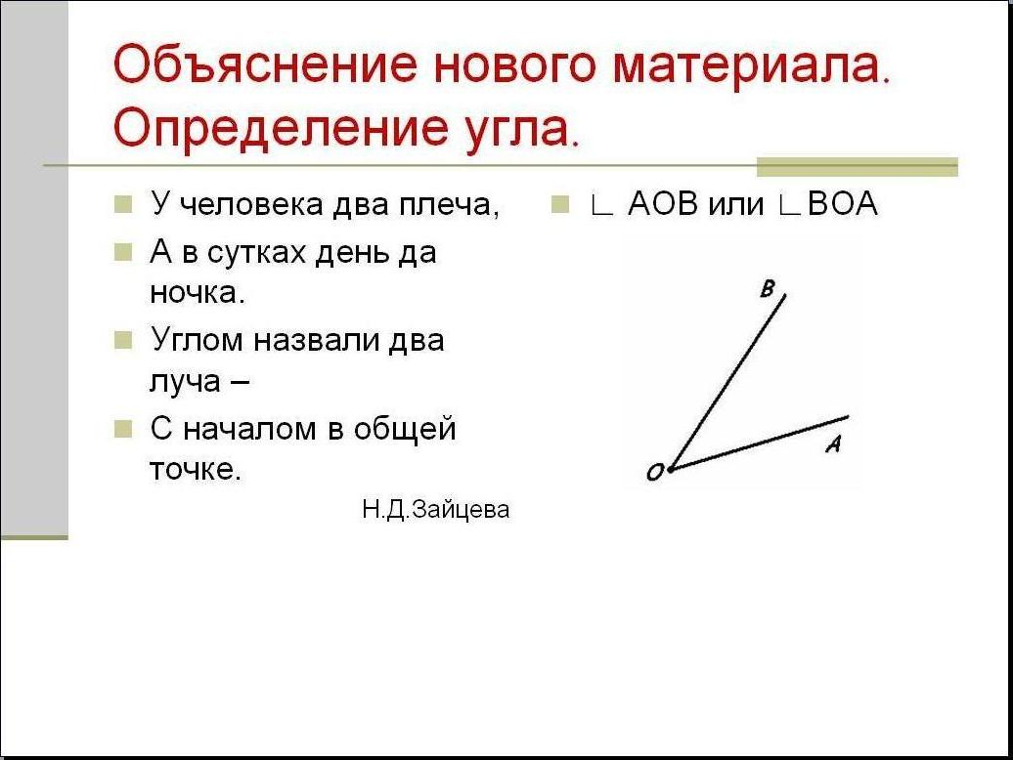
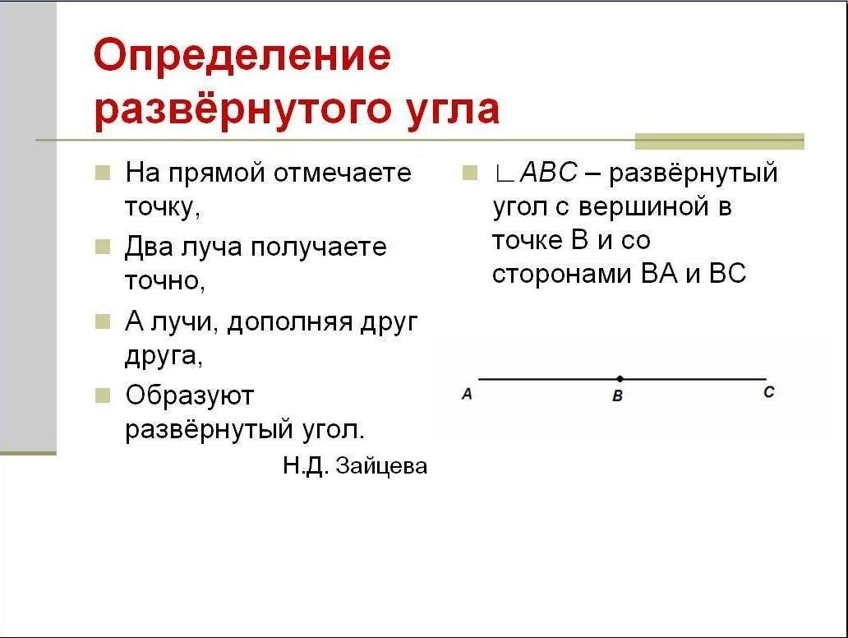
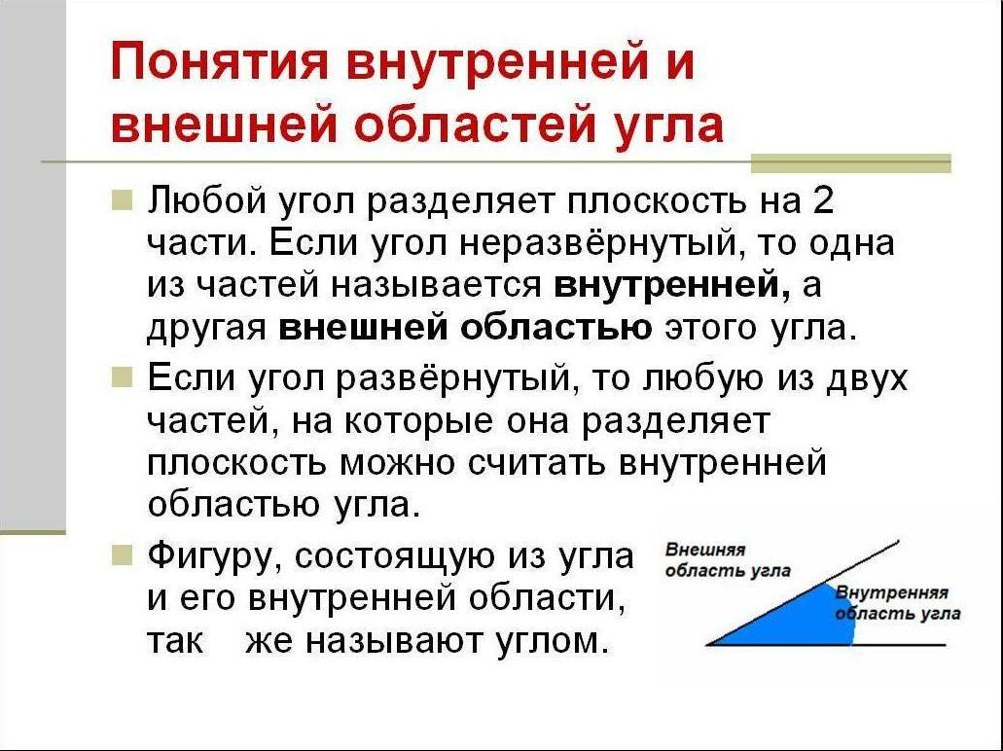
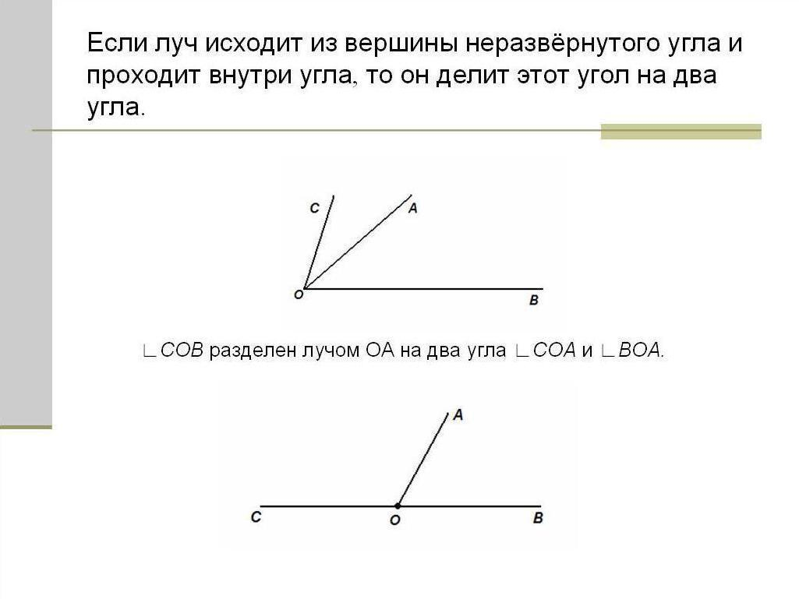
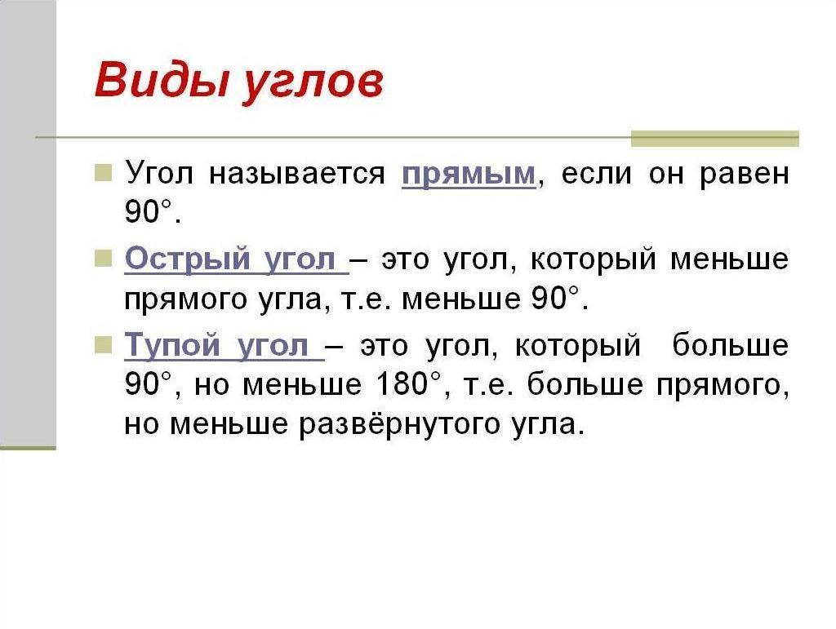
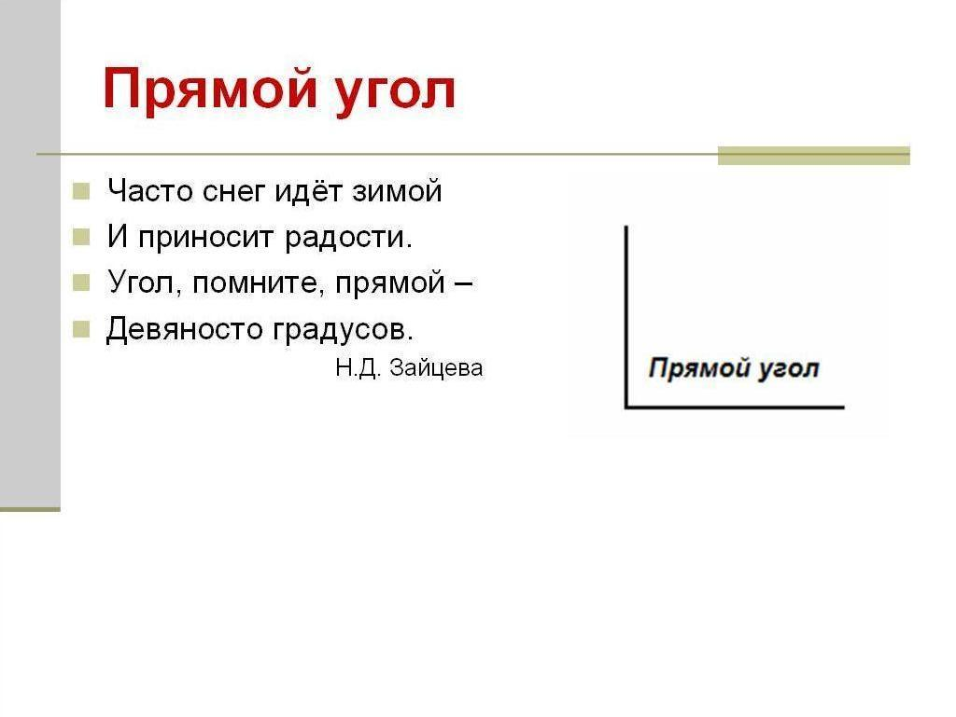
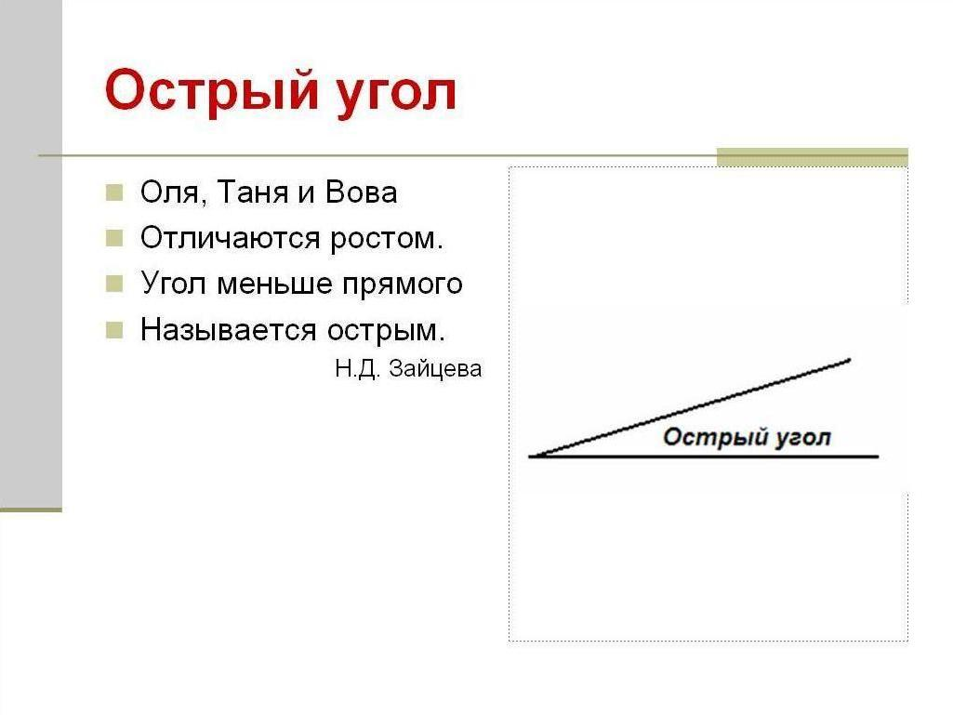
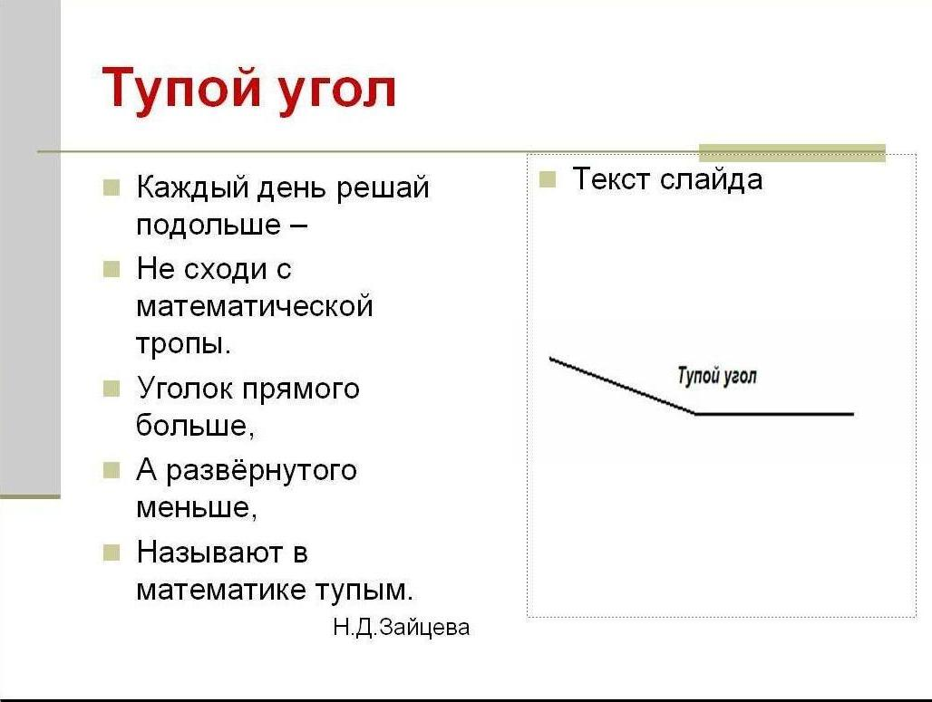
  - Заполнение конспекта урока.
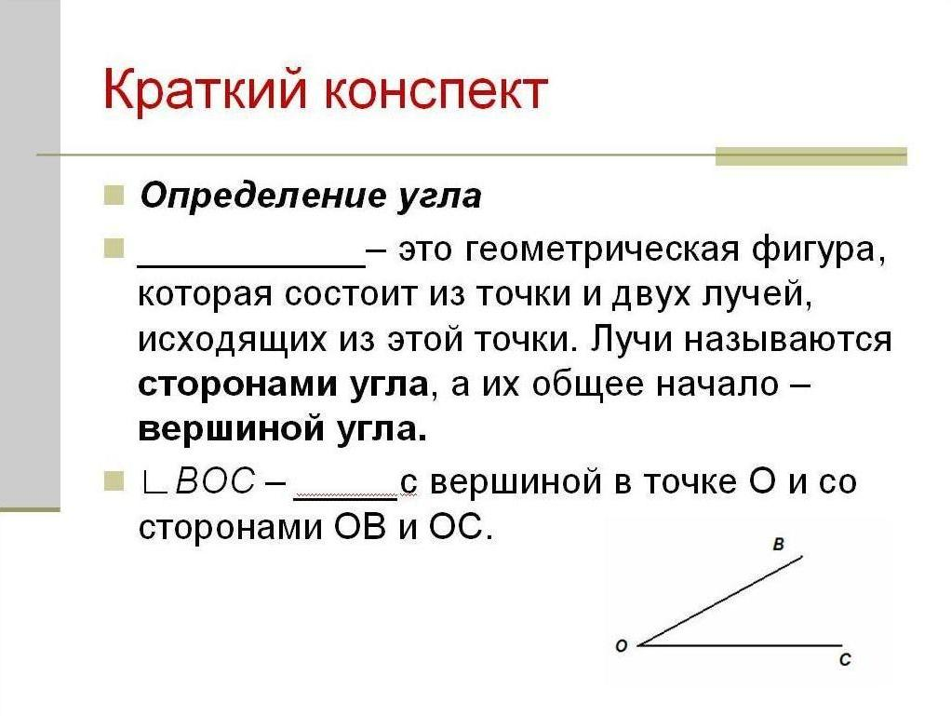
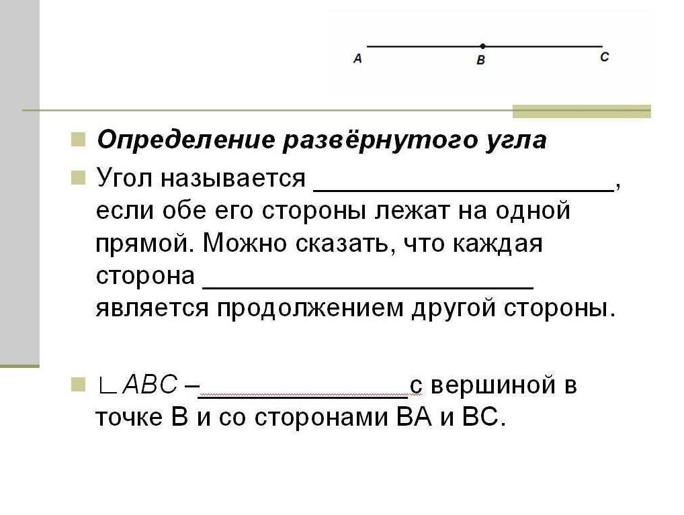
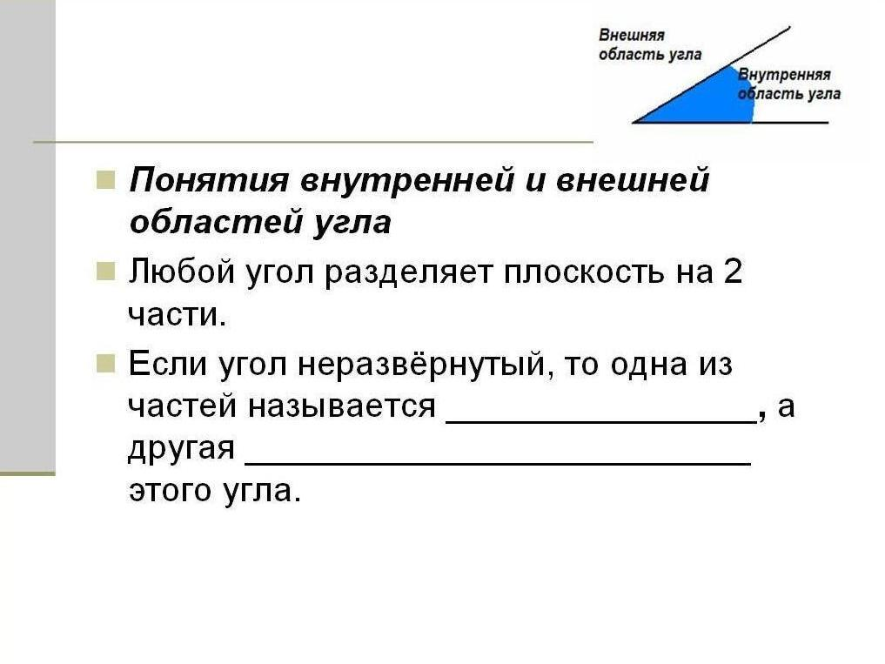
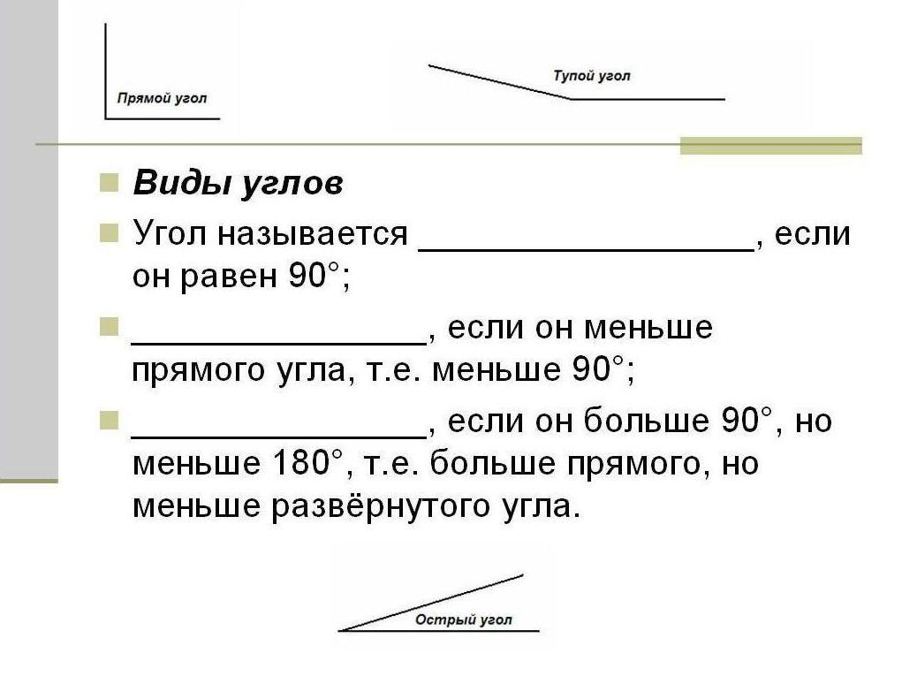
  - Решение задач:

- Запишите обозначения всех углов, изображенных на рисунке.
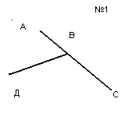
- Какой из этих углов является развернутым?

- Проведите лучи h и p с началом в точке O так, чтобы угол kp был развернутым. Запишите обозначения всех получившихся углов.

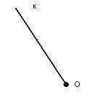
- Закрасьте внутреннюю область угла M.
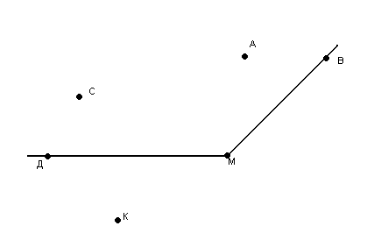

5. Какие точки лежат на сторонах угла M; внутри угла M; вне угла M?

6.Какой луч на рисунке делит угол ABC на два угла? Объясните ответ.
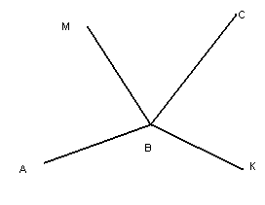
7. Проведите луч KO, который делит угол MKT на два угла, и луч KC, который не делит угол MKT на два угла.
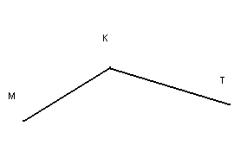
Ответы:
- ABD, DBC, ABC
- ABC
- <kp, < kh, < hp

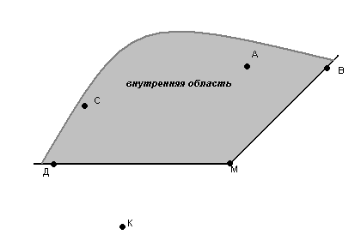
- На: D, B, M . Внутри: C, A. Вне: K.

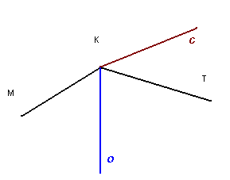
- Луч BM делит угол ABC на два угла, так как он исходит из вершины угла ABC и проходит внутри угла ABC. Луч BK не делит угол ABC на два угла, так как он исходит из вершины угла ABC, но не проходит внутри этого угла.

  - Учащиеся получают оценки за:
    - Опрос
    - Решение задач с готовыми чертежами

  - Д/З:
      - Выучить новый материал (См. тетрадь + учебник § 2 стр.8-9 )
      - Выполнить задания по учебнику стр. 10 №9-13
      - Возможно написание рефератов или презентаций по заданной теме.

Список литературы:
  - Геометрия, 7-9 : Учеб. для общеобразоват. учреждений/ Л.С. Атанасян, В.Ф. Бутузов, С.Б. Кадомцев и др.-М.: Просвещение,2008.
  - Рабочая тетрадь по геометрии для 7 класса. -М.: Просвещение,2008.
  - Нагибин Ф.Ф., Канин Е.С. Математическая шкатулка: Пособие для учащихся. -М.: Просвещение,1984.
  - Гусев В.А., Мордкович А.Г. Математика: Справ. Материалы: Кн. Для учащихся.- М.: Просвещение, 1988.
  - Зайцева Н.Д., Математика в стихах. Учебное пособие для подростков. Челябинск, Автограф, 1997.

